# **HASIL PENGUJIAN SOFTWARE WEBSITE**

# **E–COMMERCE DISTRO**



**Nama : ALIFFAH AMMAR FADHILA**

**Nim : 2000018324**

**Kelas : B**

**Dosen : Ali Tarmuji,S.T., M.Cs.**

**PROGRAM STUDI INFORMATIKA**

**FAKULTAS TEKNOLOGI INDUSTRI**

**UNIVERSITAS AHMAD DAHLAN**

**YOGYAKARTA**

**2023**

1. **Pengujian Fungsional**
2. Diagram path dari source aplikasi yang dipilih (sertakan listing source yang dibuat jalurnya).

*Use Case administrator*

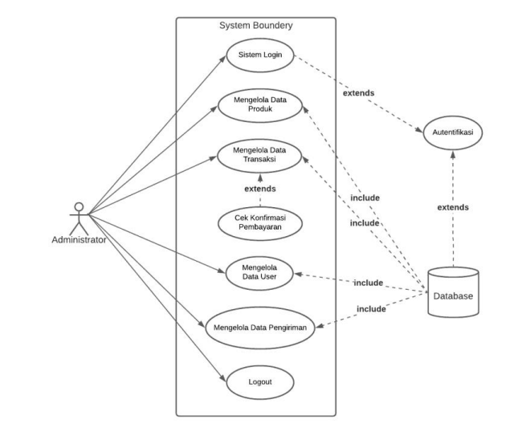

*Flowchart dan diagram path administrator*

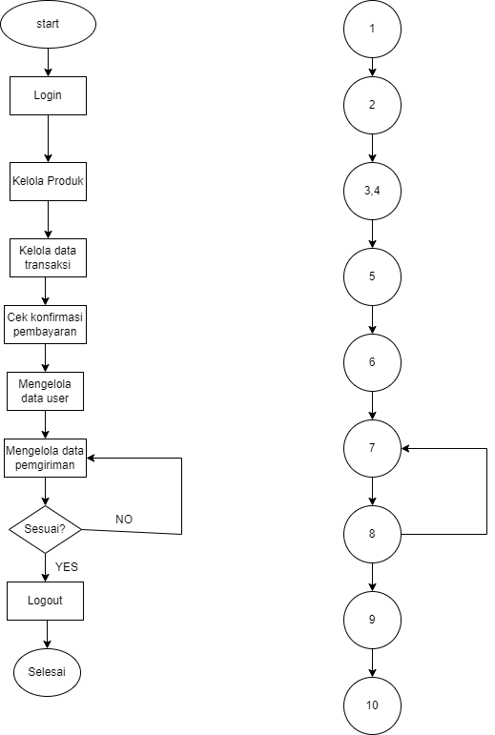

1. Hasil perhitungan kompleksitas cyclomatic dari diagram path tersebut

V(G) = E - N + 2

= 9 edge – 10 node + 2

= 1 (Jumlah path sebanyak 1)

1. Tabel jalur bebas sejumlah kompleksitas cyclomatic yang dihasilkan

|  |  |
| --- | --- |
| Path | Jalur |
| Path 1 | 1-2-3-4-5-6-7-8-9-10 |
| Path 2 | 1-2-3-4-5-6-7-8-7-8-9-10 |

Tabel test case :

|  |  |
| --- | --- |
| Path | 1 |
| Jalur | 1-2-3-4-5-6-7-8-9-10 |
| Skenario | 1. Start  2. Login  3. Kelola produk  4. Kelola data transaksi  5. Cek konfirmasi pembayaran  6. Meneglola data user  7. Mengelola data pengiriman  8. Validasi data benar  9. Logout  10. Selesai |
| Hasil Pengujian | Berhasil |

|  |  |
| --- | --- |
| Path | 2 |
| Jalur | 1-2-3-4-5-6-7-8-7-8-9-10 |
| Skenario | 1. Start  2. Login  3. Kelola produk  4. Kelola data transaksi  5. Cek konfirmasi pembayaran  6. Meneglola data user  7. Mengelola data pengiriman  8. Validasi data benar  7. Mengelola data pengiriman  8. Validasi data benar  9. Logout  10. Selesai |
| Hasil Pengujian | Berhasil |

1. Skenario uji yang digunakan untuk pelaksanaan pengujian manual

*Teknik pengujian menggunakan BVA*

|  |  |  |  |  |
| --- | --- | --- | --- | --- |
| No | Skenario Pengujian | Hasil yang Diharapkan | Hasil | Kesimpulan |
| 1 | Melakukan CRUD (Create, Read, Update, & Delete (soft delete)) pada produk. | Berhasil | Berhasil | Lolos |
| 2 | Akses halaman Orders pilih pesanan yang akan dibatalkan, klik pada icon setting pilih Cancel. | Berhasil | Berhasil | Lolos |
| 3 | Akses halaman Orders pilih pesanan yang akan dibatalkan, klik pada icon setting pilih Cancel. (Tidak ada pesanan yang dipilih) | Gagal | Gagal | Gagal |
| 4 | Klik pada icon setting salah satu pesanan, pilih Detail Order | Berhasil | Berhasil | Lolos |
| 5 | Klik pada icon setting salah satu pesanan, pilih Payment. | Berhasil | Berhasil | Lolos |
| 6 | Klik pada icon setting salah satu pesanan, pilih Edit muncul modal berisi form isian terdapat Nomor Resi dan Status Order lalu klik Simpan. | Berhasil | Berhasil | Lolos |
| 7 | Klik pada icon setting salah satu pesanan, pilih Edit muncul modal berisi form isian terdapat Nomor Resi dan Status Order lalu klik Simpan.(Nomor resi dan status order tidak diisi/dikosongkan) | Gagal | Gagal | Gagal |
| 8 | Klik pada icon setting salah satu account, pilih Edit, muncul modal form berisi data user yang tersimpan, melakukan update lalu klik simpan. | Berhasil | Berhasil | Lolos |
| 9 | Klik pada icon setting salah satu account, pilih Edit. Muncul modal konfirmasi apakah ingin menghapus data yang dipilih, klik ‘Ya, hapus!’ | Berhasil | Berhasil | Lolos |
| 10 | Klik pada icon setting salah satu account, pilih Edit. Muncul modal konfirmasi apakah ingin menghapus data yang dipilih, klik ‘Ya, hapus!’. (‘Ya, hapus!’ tidak di klik) | Gagal | Gagal | Gagal |
| 11 | Akses halaman Shipping Klik pada icon setting salah satu data pengiriman, pilih Edit. Muncul modal form, ganti tracking number sesuai kebutuhan lalu klik simpan. | Berhasil | Berhasil | Lolos |

1. Hasil uji white box berdasarkan skenario

Uji white box testing adalah metode desain test case yang menggunakan struktur kontrol desain procedural untuk memperoleh test case. Test Case dapat diperoleh dengan :

1. Menjamin semua Independent Path pada suatu modul telah digunakan minimal satu kali.
2. Menggunakan keputusan logis pada sisi yes atau no.
3. Mengeksekusi semua loop dalam batasannya dan pada batas operasionalnya.
4. Menggunakan struktur data internal untuk menjamin validasinya.

Serangkaian tes ini dimaksudkan untuk memprediksikan cara kerja perangkat lunak secara detail. Karenanya logical path (jalur logika) perangkat lunak akan ditest dengan menyediakan test case yang akan mengerjakan kumpulan kondisi dan atau pengulangan secara fisik. Selain berfungsi sebagaimana dijelaskan diatas, uji white box juga dilakukan untuk mengetahui kesalahan – kesalahan yang tidak bisa di handle oleh sistem (tidak ada validasi/pesan eror dari program), atau apapun keanehan – keanehan yang terjadi pada hasil dari suatu proses dalam program.

Kesalahan tersebut bisa disebabkan oleh kesalahan dalam logika program, syntax, atau kode program, dimana kesalahan tersebut hanya programmer yang mengetahui. User hanya akan mengetahui output yang dihasilkan berbeda dengan yang diharapkan. Contoh uji coba white box, jika penjual telah merencanakan pengiriman barang yang di dipesan maka pelanggan tidak dapat melakukan cancelled pada pesanan dan akan muncul notif/pesan bahwa “Pesanan tidak dapat dibatalkan”.

1. Hasil uji black box berdasarkan skenario.

|  |  |  |  |  |  |
| --- | --- | --- | --- | --- | --- |
| No | Skenario Pengujian | Hasil yang Diharapkan | Fungsi | Kesimpulan Pengujian | Bukti Hasil Pengujian |
| 1 | Melakukan CRUD (Create, Read, Update, & Delete (soft delete)) pada produk. | Perubahan pada data produk akan tersimpan ke Database. | Mengelola data produk | Berhasil | Sesuai harapan yang diinginkan |
| 2 | Akses halaman Orders pilih pesanan yang akan dibatalkan, klik pada icon setting pilih Cancel. | Status pesanan akan bergantu menjadi Cancelled. | Membatalkan pesanan | Berhasil | Sesuai harapan yang diinginkan |
| 3 | Klik pada icon setting salah satu pesanan, pilih Detail Order | Muncul modal berisi informasi dari detail produk meliputi produk dan pengiriman. | Menampilkan detail pesanan | Berhasil | Sesuai harapan yang diinginkan |
| 4 | Klik pada icon setting salah satu pesanan, pilih Payment. | Muncul modal berisi informasi mengenai konfirmasi pembayaran yang telah terkirim. | Menampilkan detail payment order | Berhasil | Sesuai harapan yang diinginkan |
| 5 | Klik pada icon setting salah satu pesanan, pilih Edit muncul modal berisi form isian terdapat Nomor Resi dan Status Order lalu klik Simpan. | Email pemberitahuan terkirim dan muncul alert perubahan berhasil disimpan. | Cek Konfirmasi Pembayaran | Berhasil | Sesuai harapan yang diinginkan |
| 6 | Klik pada icon setting salah satu account, pilih Edit, muncul modal form berisi data user yang tersimpan, melakukan update lalu klik simpan. | Muncul alert bahwa data account user berhasil diperbarui. | Update data account user | Berhasil | Sesuai harapan yang diinginkan |
| 7 | Klik pada icon setting salah satu account, pilih Edit. Muncul modal konfirmasi apakah ingin menghapus data yang dipilih, klik ‘Ya, hapus!’ | Muncul alert bahwa data berhasil dihapus (soft delete). | Mengapus data account user | Berhasil | Sesuai harapan yang diinginkan |
| 8 | Akses halaman Shipping Klik pada icon setting salah satu data pengiriman, pilih Edit. Muncul modal form, ganti tracking number sesuai kebutuhan lalu klik simpan. | Tracking number berhasil diperbarui. | Update tracking number | Berhasil | Sesuai harapan yang diinginkan |

1. Kesimpulan

## Dari hasil pengujian menggunakan black box dan white box dengan pengujian manual dengan metode BVA serta berdasarkan tahap-tahap yang telah ditentukan dan juga sesuai diagram path maupun perhitungan kompleksitas cyclomatic dan jalur bebasnya, terdapat kesimpulan yaitu pada software e-commerce ini telah berhasil dan lolos tanpa adanya error atau masalah lainnya. Hasil yang uji pun memiliki hasil yang memuaskan bagi pengembang maupun klien. Program yang digunakan pengembang dalam white box testing tidak menggunakan program yang terkesan sulit sehingga error pada program tidak terlalu fatal yang mengakibatkan biaya pembuatan membesar. Pengujian black box pengembang menggunakan pengujian secara langsung dan dilakukan pada pihak klien dan beberapa orang pilihan lainnya, sehingga ketika terjadi ketidaksesuaian atau sesuatu kendala pengembang langsung mengetahuinya.

## Review

## Berdasarkan hasil pengujian software e-commerce kita dapat dengan mudah menggunakannya karena software tersebut bersifat user friendly sehingga dapat menarik minat user menggunakan e-commerce ini. Sebelum memulai menggunakan software e-commerce ini kita akan dianjurkan untuk membuat akun atau jika sudah memiliki akun kita hanya perlu melakukan login, selajutnya seletah login kita akan bisa langsung menggunakan software tersebut. Pada software e-commerce ini memiliki beberapa fitur yaitu:

## Login

## Sebelum masuk ke website e-commerce kita dianjurkan untuk login terlebih dahulu jika sebelumnya telah memiliki akun yang terdaftar.

## Buat Akun

## Fitur ini berguna jika user baru ingin menggunakan website e-commerce tetapi belum memiliki akun. User bisa memilih tulisan buat akun pada halaman login dan akan di arahkan ke menu buat akun, seteleh itu user melengkapi data-data yang diminta lalu klik tombol simpan.

## Homepage

## Homepage menampilkan bagian beranda atau halaman awal yang berisi banyak pilihan jenis produk yang ingin kita beli atau masukkan produk ke keranjang.

## Keranjang Belanja

## Fitur ini dapat menampilkan produk apa saja yang telah kita masukkan dan akan melakukan pembelian.

## Search

## Fitur ini dapat memudahkan kita untuk mencari suatu produk yang kita inginkan dengan cepat.

## Produk

## Menampilkan produk-produk yang telah kita cari pada fitur search atau yang tampil dari homepage.

## Akun/Profil

## Dengan fitur ini kita dapat mengubah data-data profil kita dan juga dapat menambahkan alamat tujuan.

## Logout

## Fitur ini terletak pada satu tempat di bagian menu Akun/Profil dan terletak paling bawah. Fitur ini berguna untuk para user apabila ingin keluar dari website e-commerce.

## Rekomendasi

## Software website e-commerce ini sangat direkomendasikan untuk para pengguna yang ingin berbelanja tetapi sedang tidak ingin pergi ke store secara langsung. Selain itu website e-commerce ini juga sangat mudah digunakan dan menarik.

## Pengujian Non-Fungsional

## Tools Selenium IDE

1. Proses Pengujian

* Buka Tools Selenium IDE, pilih Record a new test in a new project

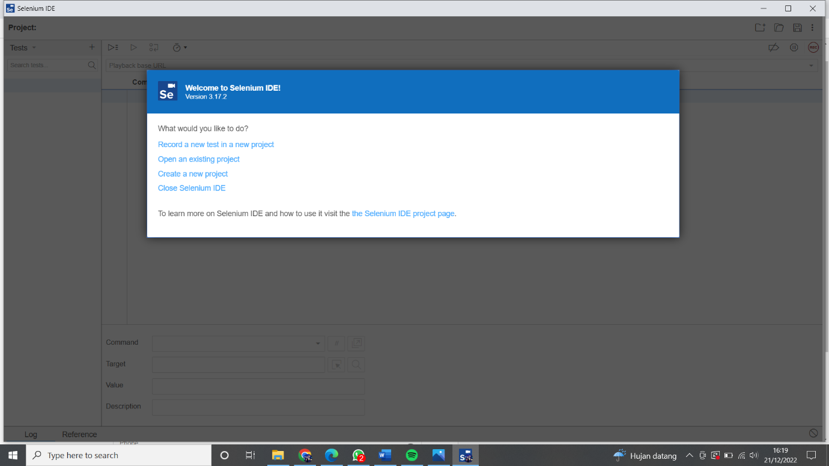

* Masukkan Nama project, Saya membuat nama projek “testForm”

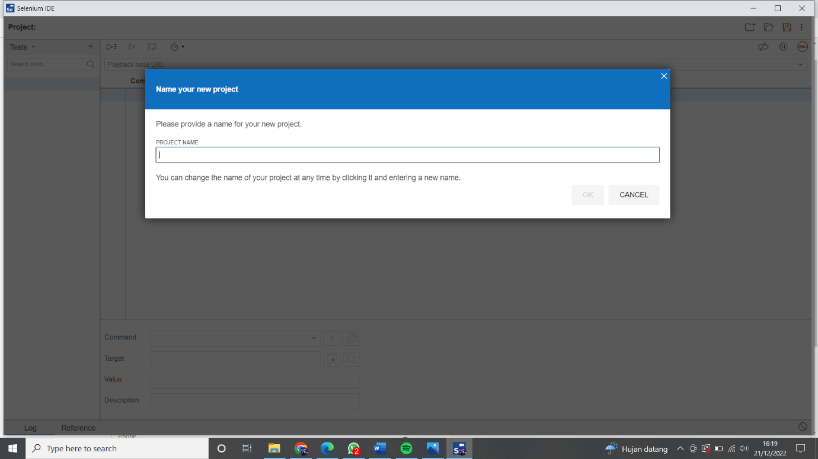

* Masukkan URL yang akan diuji, disini saya menggunakan e-commerce Erigo pada bagian isi data untuk melakukan pembelian.
* Kemudian akan langsung otomatis start Recording pada halaman yang URL yang telah dimasukkan.

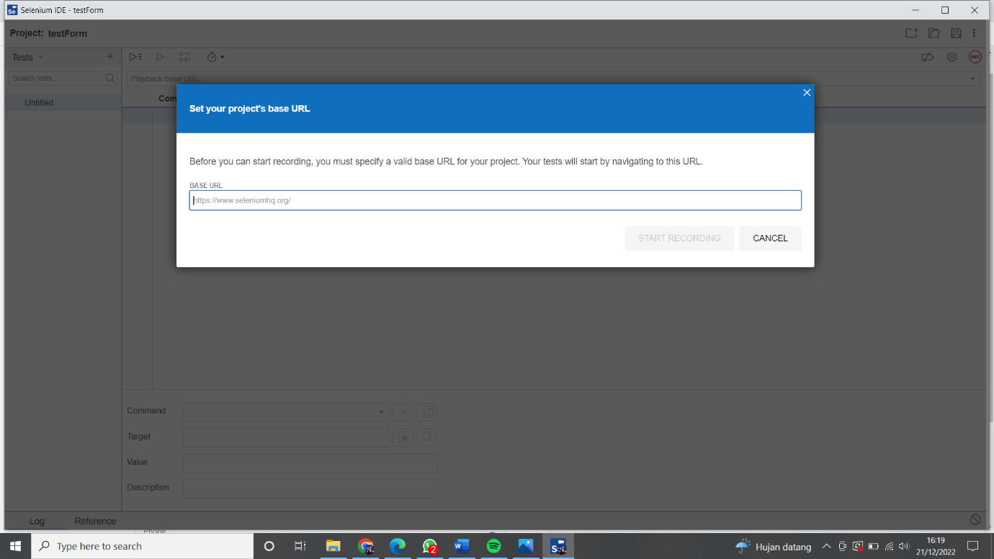

Seletah memasukkan data untuk keperluan pembelian, data akan tersimpan

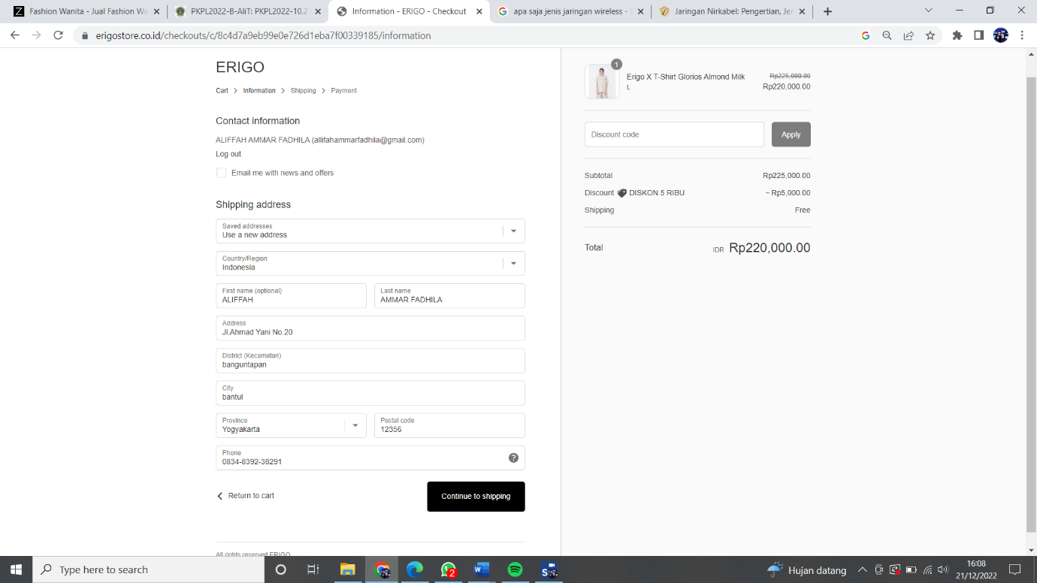

* Hasil Record Selenium IDE

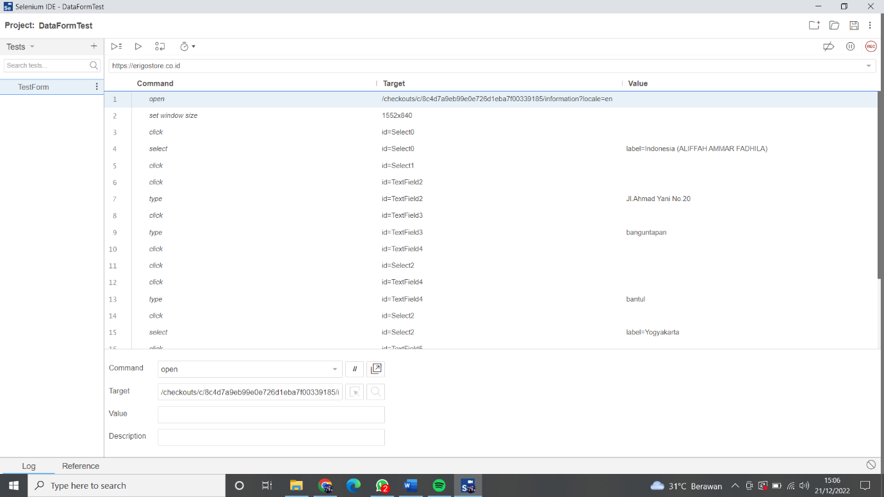

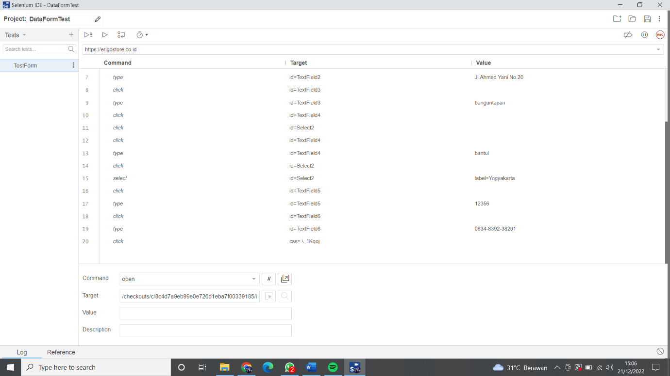

Memasukan data, kemudian klik Continue to shipping

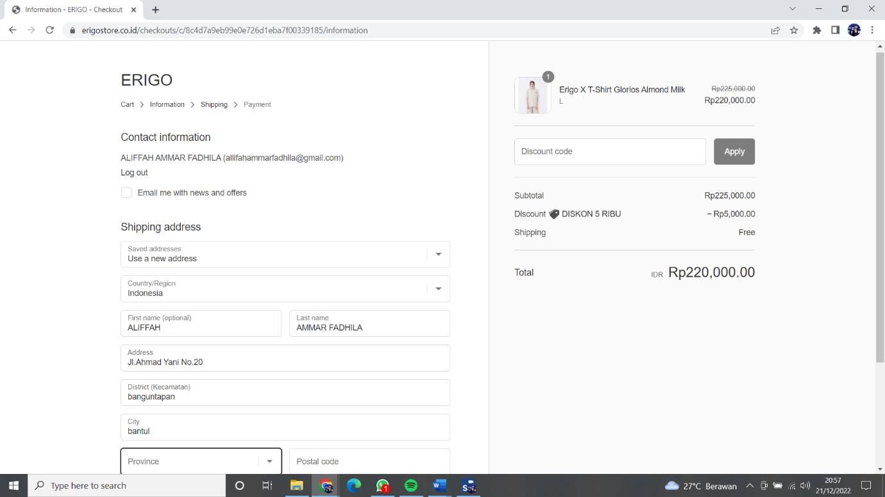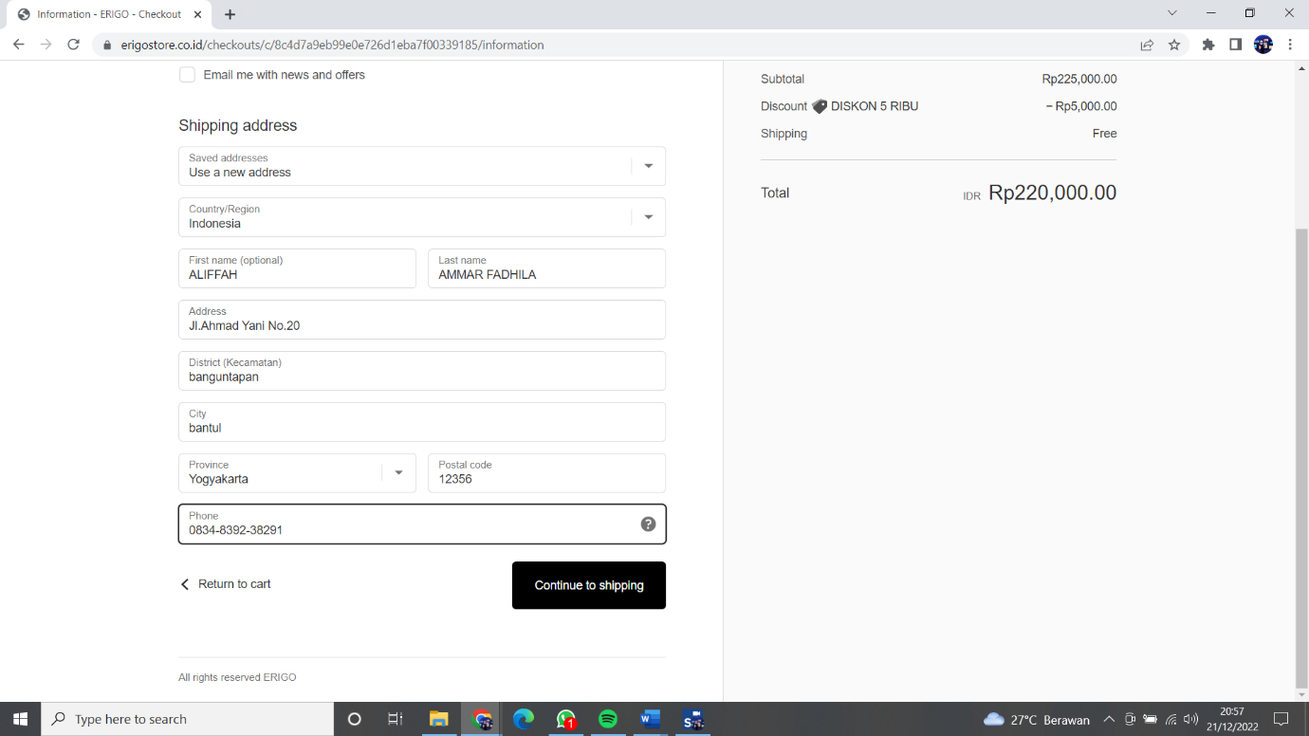

* Testing Uji Otomatis

Untuk memulai pengujian test otomatis, klik run current test

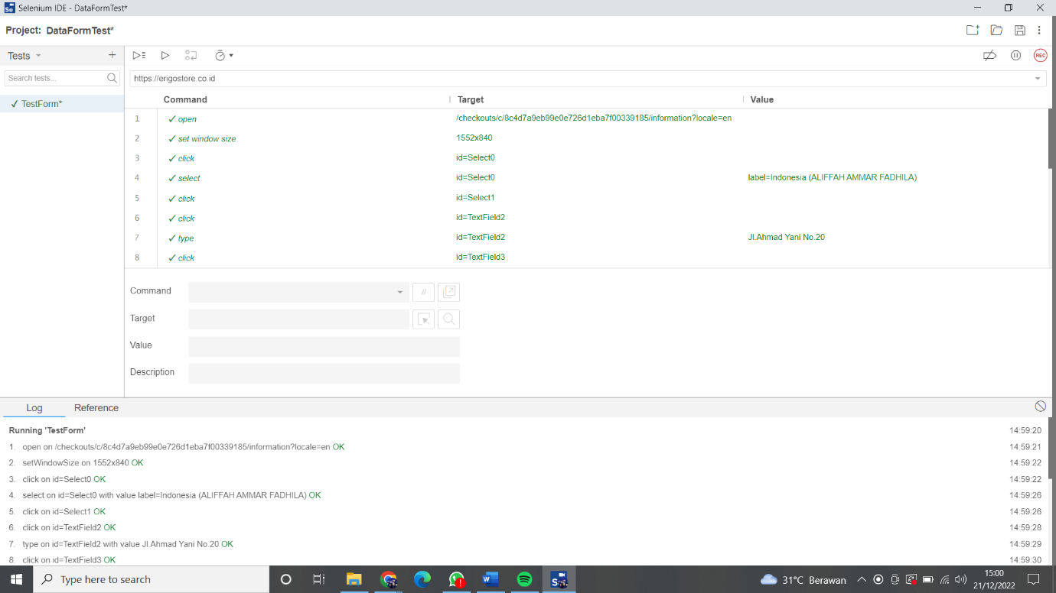

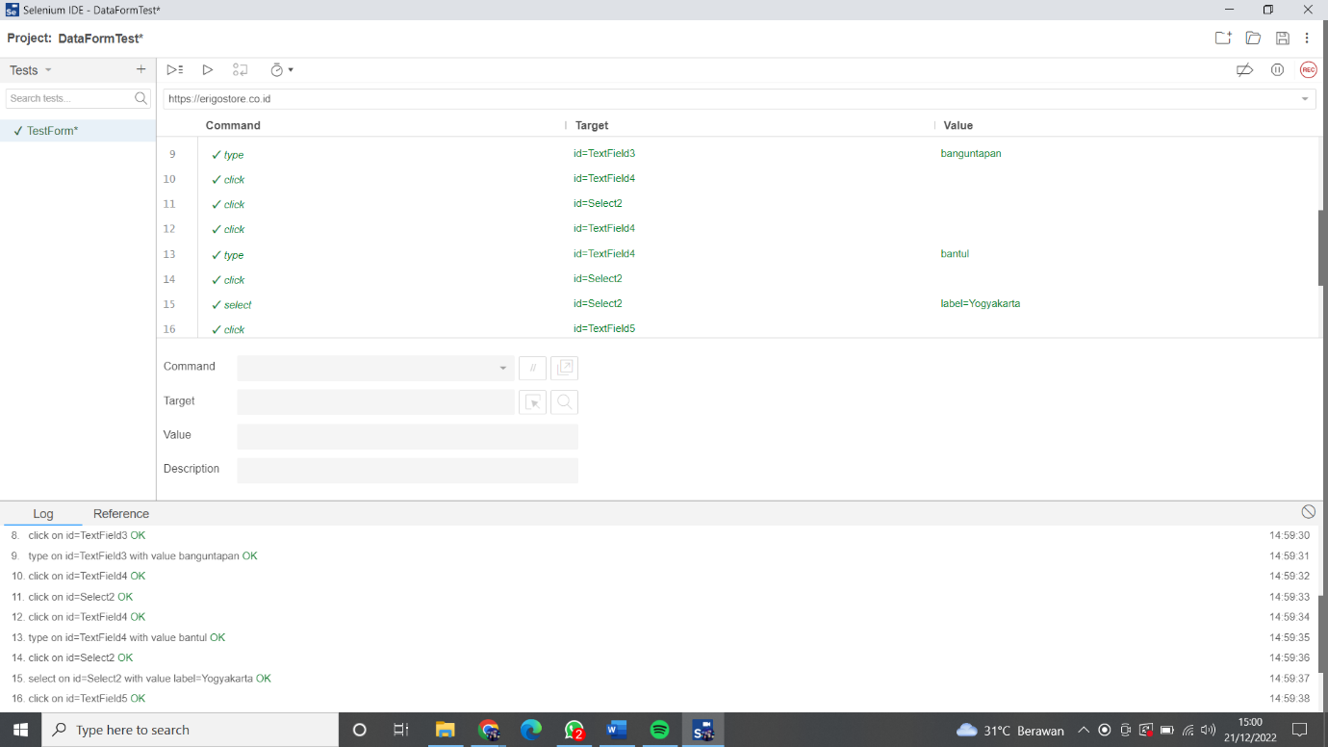

Hasil run/uji otomatis Successfully Completed

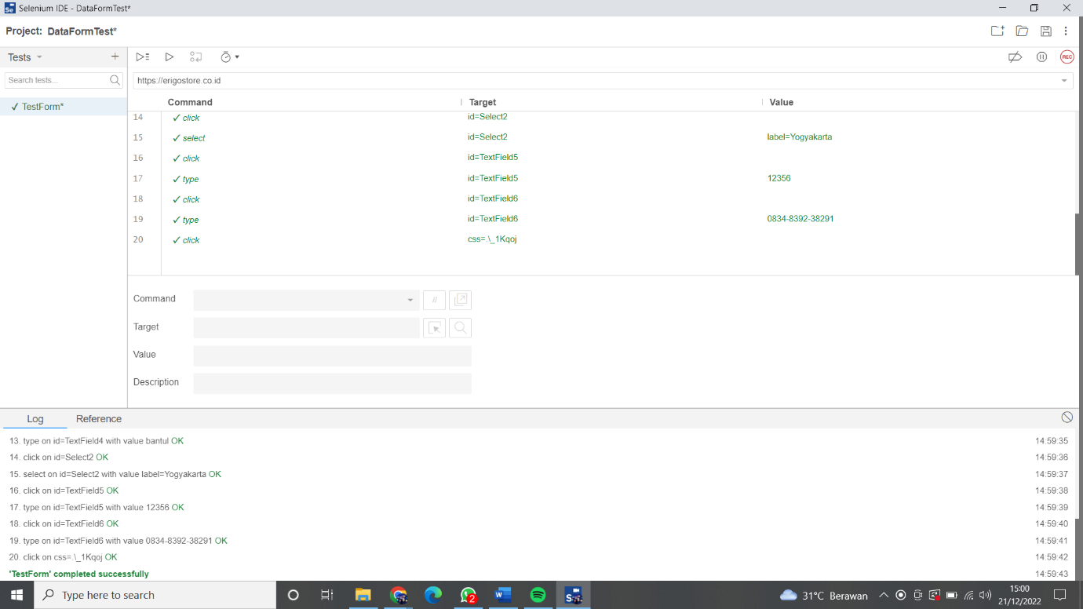

Hasil pengujian akhir ini yaitu data akan tersimpan dan kita bisa melanjutkan untuk melakukan pembayaran

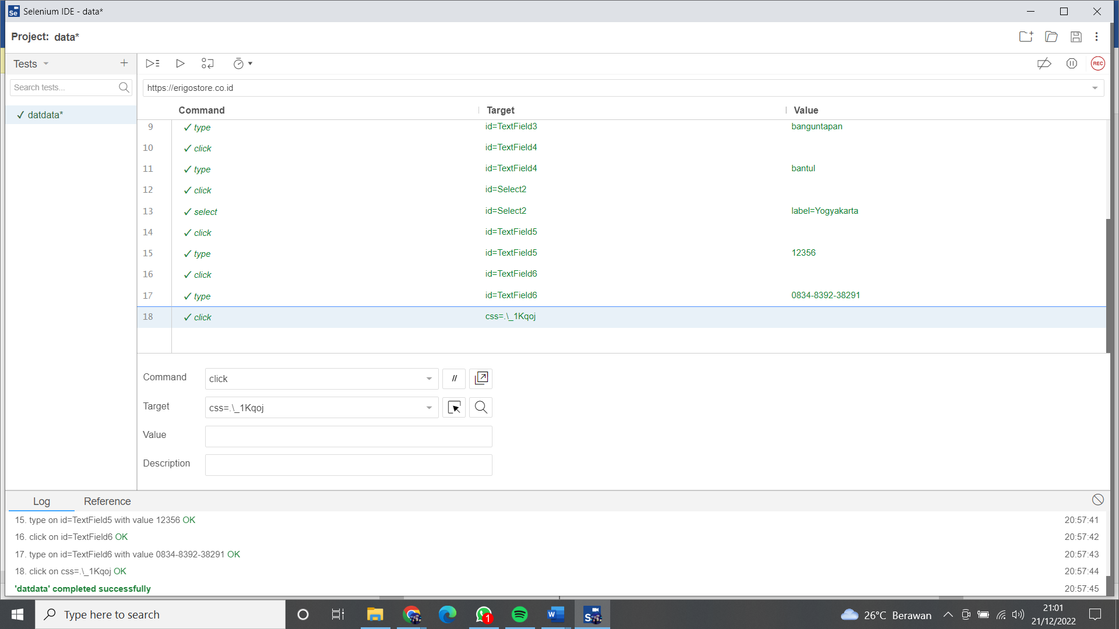

Kesimpulan :

Hasil testing otomastis menggunakan tools selenium IDE yaitu sangat bagus digunakan ketika kita memulai dengan pengujian manual kemudian pengujian otomatis. Pada proses pengujian otomatis ini berjalan lancar dan waktu yang digunakan juga cukup efisien sehingga pemrosesan source code pada algoritma yang digunakan dalam membangun website dapat diuji dengan detail dan mudah dalam menemukan masalah atau error pada saat pengujian. Selain itu, dalam pengujian tidak membutuhkan waktu yang lama sehingga ketika melakukan tester tidak mengeluarkan biaya yang banyak dan data hasil uji juga dapat disimpan agar dapat terus melihat proses perkembangan pembuatan software website e-commerce.

Review :

Berdasarkan hasil uji otomatis menggunakan Selenium IDE pada software website e-commerce distro sebagai contohnya menggunakan e-commerce Erigo khususnya pada form data pembelian mendapatkan hasil review pengujian yaitu sudah bagus dan mudah dipahami dan digunakan, tetapi ada beberapa hal yang menurut saya dapat diubah agar lebih mudah digunakan.

Rekomendasi Perbaikan:

Menurut saya ada hal yang menjadi rekomendasi perbaikan pada e-commerce ini yaitu pada form payment sebaiknya dijadikan satu pada form pendataan agar ketika akan klik continue to shipping langsung selesai proses pembelian.

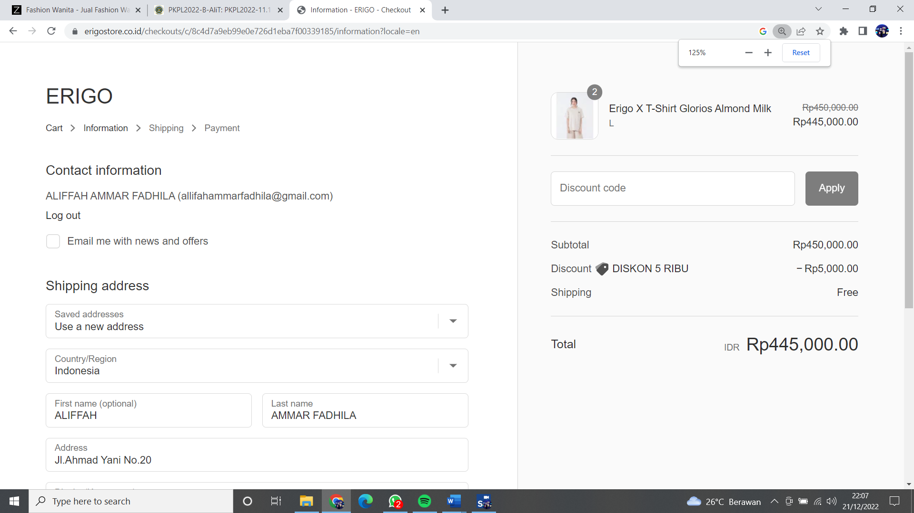

**Tools JMeter**

Rancangan Pengujian(JMeter)

Rancangan pengujian pada non fungsional ini yaitu ***Performance testing*** yang akan dilakukan pada website ErigoStore. Performance testing merupakan pengujian untuk mengukur kemampuan yang dimiliki oleh sistem atau aplikasi. Ketika melakukan pengujian performance ini kita akan mengetahui bagaimana cara kerja sistem dalam sebuah website atau aplikasi, selain itu juga dapat melakukan pengujian terhadap user ketika mengakses website atau aplikasi. Halaman website yang akan diuji menggunakan performance testing ini yaitu halaman DataPembelian yang mana terdapat beberapa tahapan pengujian ini yaitu:

* Load test : memeriksa kemampuan website ketika melakukan loading
* Stress test : memeriksa kemampuan website apabila banyaknya user yang mengakses website secara bersamaan
* Spike test : Menguji sistem dengan menaikkan jumlah user yang akan mengakses website
* Soak test : memeriksa kemampuan sistem dalam menangani data yang secara terus menerus

Proses pelaksanaan pengujian non fungsional (JMeter)

Sebelum melakukan pengujian non fungsional pada Jmeter, kita harus mengetahui alur atau proses pengujian yang akan kita lakukan. Dalam pengujian ini saya menguji menggunakna website [www.erigostore.co.id](http://www.erigostore.co.id) pada halaman menu pengisian data untuk melakukan pembelian. Proses pelaksanaannya yaitu :

* 1. Menentukan suatu website atau project yang akan dilakukan pengujian
  2. Masuk/membuka tool Jmeter
  3. Setelah itu kita akan menambahkan threads untuk pengujian
  4. Memilih sampel pengujian
  5. Kemudian kita dapat memilih jenis tampilan view untuk hasil setelah dilakukan pengujian

lampiran dokumentasi/capture/source/diagram sesuai kebutuhan dan diberi penjelasan

|  |  |  |
| --- | --- | --- |
| **No** | **Capture/Dokumentasi pengujian** | **Penjelasan** |
| **1** |  | Ini merupakan halaman awal saat kita telah membuka tool JMeter |
| **2** |  | Hal pertama Untuk memulai pengujian pada Jmeter yaitu, klik kanan pada Test Plan dan pilih threads. Disini saya memilih threads group pengujian untuk mengetahui kemampuan suatu website apabila di akses secara bersamaan oleh user.  **Thread ini berfungsi untuk representasi user pada JMeter.** |
| **3** |  | Pada tampilan Thread ini ada beberapa yang dapat kita tentukan, misalnya kita dapat mengubah nama pada thread, menentukan jumlah user yang akan mengakses website, menentukan lama waktu user mengakses website tersebut, dan juga dapat menentukan perulangan(looping) pada user ketika sedang mengakses website dalam waktu yang telah kita tentukan.  Disini saya memilih nama Thread **DataPembelian** karena saya akan mencoba akses pada halaman tersebut. Lalu untuk jumlah user saya menggunakan 10 user dalam waktu 3 second dan perulangan sebanyak satu kali. |
| **4** |  | Ketika data pada Thread telah diisi, maka kita akan menentukan sample pengujian. Pada pengujian ini saya menggunakan sample **HTTP Request**, karena pengujian ini saya memilih melakukan test pada website.  Cara menentukan sampelnya yaitu klik kanan pada nama Thread, pilih sampler lalu pilih yang HTTP Request. |
| **5** |  | Pada halaman ini kita harus mengisilan alamat website, ketika memasukkan alamat website tidak dianjurkan menggunakan https karena akan membuat website tidak terbaca saat melakukan pengujian dan akan error. Disini saya mengisi alamat website pada Server Name or IP dengan alamat website Erigo Store sebagai contoh yaitu [www.erigostore.co.id](http://www.erigostore.co.id) kemudian pada bagian path kita cukup memasukkan tanda “ / ” karena pada pengujian ini saya hanya akan melakukan pengujian pada bagian **DataPembelian.** |
| **6** |  | Apabila semua data telah terisi maka selanjutnya kita akan melihat hasil pengujian yaitu dengan klik kanan pada HTTP Request, pilih Listener dan pilih View Result in Table untuk hasilnya annti akan keluar dalam bentuk table. |
| **7** |  | Akan muncul halaman ini ketika telah memilih bentuk hasil pada pengujian, jangan lupa data di simpan/save terlebih dahulu sebelum melakukan running. |
| **8** |  | Ketika akan melakukan running klik tanda start dan tunggu hasilnya. |
| **9** |  | Hasil pengujian JMeter pada website terdapat beberapa kolom, kolom sampe menunjukkan jumlah user yang kita jadikan percobaan, start time yaitu waktu user mengakses website, thread Name yaitu nama user yang sedang mengakses website(misalnya user pertama dari grup thread data pembelian pertama), Label yaitu untuk menegtahui sampel pengujian, sample time(ms) yaitu waktu website dalam mengirim data/respon website, status yaitu tanda/keterangan bahwa telah berhasil testing, Bytes yaitu jumlah memori dari respon website, Latency yaitu respon user diterima website, Connect time(ms) yaitu lama user terhubung ke website. |

Kesimpulan :

Hasil testing otomastis menggunakan tools JMeter sangat mudah digunakan dan banyak pilihan jenis sample projek pengujian yang akan digunakan atau jumlah user percobaan yang kita ingginkan dapat kita pilih sesuai kebutuhan kita, pada pengujian ini saya menggunkana sample HTTP Request. Pada proses pengujian otomatis ini berjalan lancar dan waktu yang digunakan juga cukup efisien sehingga pemrosesan source code pada algoritma yang digunakan dalam membangun website dapat diuji dengan detail dan mudah dalam menemukan masalah atau error pada saat pengujian. Selain itu, dalam pengujian tidak membutuhkan waktu yang lama sehingga ketika melakukan tester tidak mengeluarkan biaya yang banyak dan data hasil uji juga dapat disimpan agar dapat terus melihat proses perkembangan pembuatan software website e-commerce.

Rekomendasi :

## Software website e-commerce distro ini sangat direkomendasikan untuk para pengguna yang ingin berbelanja tetapi sedang tidak ingin atau belum memiliki waktu pergi ke store secara langsung. Selain itu website e-commerce ini juga sangat mudah digunakan dan menarik dan pembaharuan mengenai produk yang dijual juga sesuai secara online maupun offline di store.